1.Temat aplikacji: Sklep internetowy

2.Opisać kontekst aplikacji:

Dotychczas sklep istniał tylko stacjonarnie, klienci nie mieli możliwości realizowania zamówień przez internet ,ani nie było możliwości zrealizowania dostawy produktów do domu. Mój system będzie miał na celu obsługę klientów w internecie, na stronie sklepu będzie widoczny pełny asortyment , klienci będą mogli zadecydować czy zamówienie odbiorą osobiście , czy też zostanie im dostarczone pod dom za dodatkową opłatą. Za obsługę zamówień- przygotowanie ich do odbioru lub przesylki odpowiedzialni będą pracownicy magazynu. Pracownicy magazynu będą również prowadzić ewidencje( wpisywać do systemu) ,które zamówienie zostało już zrealizowane. Listę produktów(wraz ze zmieniającą się ofertą sklepu) ,ich ceny oraz dostępną ilość będzie aktualizował w systemie administrator. Przy wprowadzaniu nowego produktu do oferty administrator może podać jego ilość na magazynie, wtedy wraz z zakupem danej ilości system będzie zmniejszał tą ilość, jednak może też nie ustawiać takiej ilości jeśli wiemy ,że produkt się nie wyprzedaje do następnych dostaw.

3.Stworzyć diagram przypadków użycia:

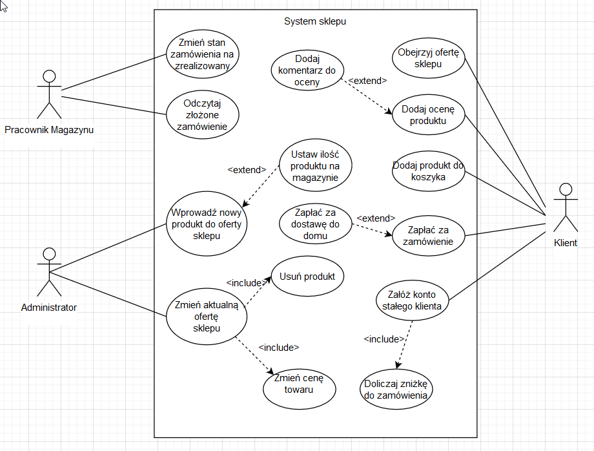

4.Scenariusze użycia(tabelka)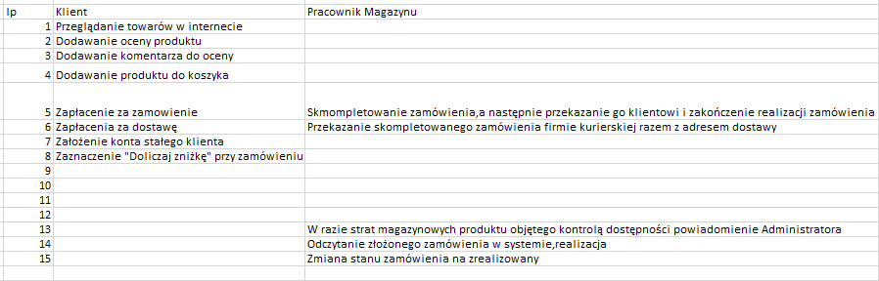

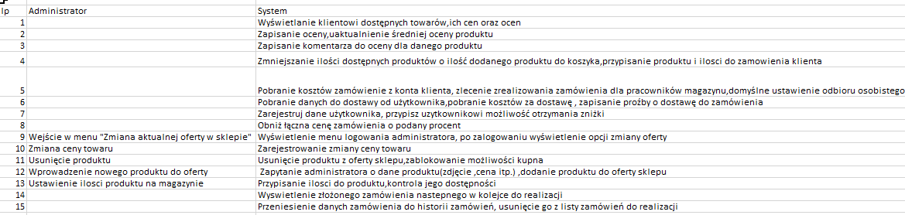

5.Diagram klas:

